APPENDIX KKK.2:
FOCUS GROUP FLYER—spanish
OMB Control Number: 0584-XXXX
Expiration date: XX/XX/XXXX
Recruitment Flyer to be sent by mail

¡Queremos saber lo que piensa acerca de la educación sobre nutrición del WIC!
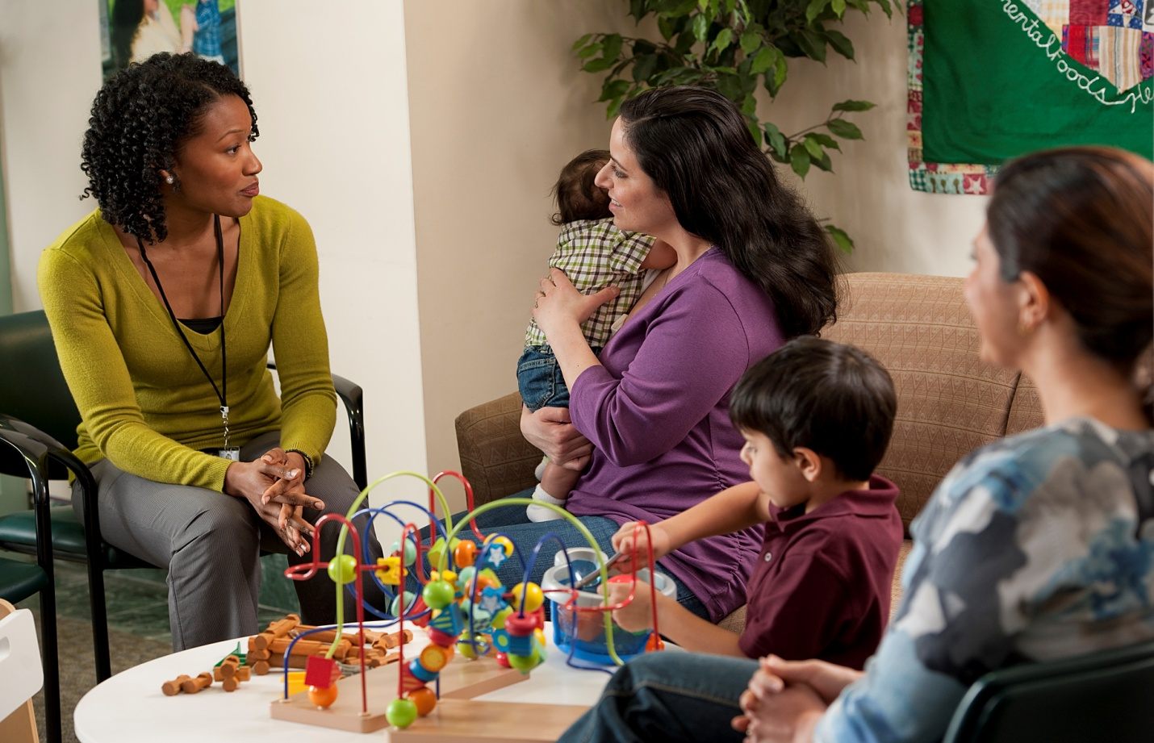
Cuándo: [mm/dd/yy] en [xx:xx xm]
Dónde: [indique lugar]
Para anotarse en esta charla grupal, llame a [indique el nombre del reclutador] al teléfono
[indique el número para llamar gratis].
El tamaño del grupo tiene un límite de 10 participantes y está abierto a personas que participan en el Estudio sobre Educación de Nutrición del WIC (NEST en inglés), por eso inscríbase pronto.
Usted recibirá una tarjeta de regalo de $50 dólares por su participación en la charla grupal.
Encontrará más información en el dorso de este folleto.
De conformidad con la Ley de reducción del papeleo de 1995 (Paperwork Reduction Act), ninguna persona está obligada a responder a una recopilación de datos a menos que muestre un número de control válido de la Oficina de Administración y Presupuesto (OMB en inglés). El número de control válido para esta recopilación de datos es 0584-XXXX. Se calcula que el tiempo necesario para completar esta recopilación de datos es un promedio de 2 minutos, incluyendo el tiempo requerido para revisar las instrucciones, buscar fuentes de datos existentes, recolectar y mantener los datos necesarios, y completar y revisar la recopilación de datos.

Preguntas y respuestas sobre la charla grupal sobre la educación de nutrición del WIC

¿Cuál es el propósito de esta charla grupal?
El propósito es hablar con mujeres que participan en el programa WIC y con padres o cuidadores de bebés y niños en el programa WIC, acerca de sus experiencias y sobre lo que piensan acerca de la educación sobre nutrición que reciben en el programa WIC.

¿Quién puede participar?
Son elegibles para participar las 10 primeras personas que se inscriban y que hayan completado los dos cuestionarios acerca de la educación sobre nutrición del WIC.

¿Quién conduce esta charla grupal?
Altarum Institute dirigirá la charla grupal. Altarum está hablando con un grupo de participantes del WIC que son parte de un estudio nacional de investigación sobre nutrición del WIC, del Departamento de Agricultura, y Servicios de Alimentos y Nutrición de los EE. UU. Para obtener más información sobre Altarum, visite www.altarum.org.

¿Mi participación en esta charla grupal afectará los servicios que recibo?
Su participación voluntaria no afecta ningún servicio que su familia reciba en la actualidad o que pudiera recibir en el futuro.

¿Cómo sé que mi información se mantendrá privada?
Su nombre completo no se usará durante la charla ni en ningún informe o documento que se comparta con los demás.

¿Por qué debería participar?
La charla grupal es una oportunidad para que usted ayude a mejorar la educación sobre nutrición que usted y otras personas reciben del programa WIC. Le daremos una tarjeta de regalo de $50 dólares en agradecimiento por su participación.

¿Cómo y cuándo voy a recibir la tarjeta de regalo de $50 dólares?
Usted recibirá la tarjeta de reagalo de $50 dólares inmediatamente después de que finalice la charla grupal, y se le pedirá que firme un formulario para confirmar que los recibió.

¿Hay ayuda disponible para el transporte?
Lamentablemente no contamos con ayuda para el transporte.

¿Puedo traer a alguien conmigo (ej. mi hijo, una amiga, otro adulto)?
Sólo los participantes de WIC que forman parte del Estudio sobre Educación de Nutrición del WIC (NEST) pueden ser incluidos en esta charla grupal. Si otro adulto viene con usted, no podrán acompañarla a la sala donde se llevará a cabo la charla, y no recibirán la tarjeta de regalo de $50 dólares. Si está amamantando, puede traer a su bebé. Por favor organícese para que alguien cuide a sus otros niños mientras usted participa de la charla grupal.

¿Cómo será la charla grupal?
- La charla grupal se realizará el [Día] en [Lugar]. Durará aproximadamente 1 ½ horas.
- Habrá entre seis a ocho participantes, un líder del grupo y un asistente.
- La información que se comparta se mantendrá privada pero la charla será grabada para uso exclusivo del equipo de investigación.
- Le pediremos a los participantes en la charla grupal que firmen un formulario de consentimiento, incluyendo un permiso para grabar la charla.

¿A quién debo llamar si tengo más preguntas o si me quiero inscribir para participar?
Si tiene preguntas o si quiere inscribirse para participar en este grupo, por favor llame a [Nombre] al teléfono [Número gratis]. También puede comunicarse con Karen Castellanos-Brown, la jefa del Proyecto en FNS, escribiendo a Karen.Castellanos-Brown@fns.usda.gov con preguntas o comentarios sobre el Estudio de Educación sobre Nutrición del WIC (NEST).

